Администрация городского округа город Бор
Нижегородской области

ПОСТАНОВЛЕНИЕ
От 17.02.2022 | № 759

О присвоении наименования кварталу в с. Ивановское

В связи с утверждением документации по планировке и межеванию территории, руководствуясь п. 27 с. 16 Федерального закона от 06.10.2003 № 131-ФЗ «Об общих принципах организации местного самоуправления в РФ», пп. 27 п.2.1. Положения об администрации городского округа город Бор Нижегородской области, утвержденного решением Совета депутатов городского округа г. Бор от 16.07.2010 № 13, администрация городского округа г. Бор постановляет:
1. Присвоить элементу планировочной структуры, образованному в южной части с. Ивановское (Ямновский с/с) городского округа город Бор Нижегородской области, наименование - квартал Южный (приложение).
2. Комитету архитектуры и градостроительства администрации городского округа г. Бор (А.А. Королев) в установленном порядке внести в Федеральную информационную адресную систему сведения согласно п. 1 настоящего постановления.
3. Общему отделу администрации городского округа г. Бор (Е.А. Копцова) обеспечить опубликование настоящего постановления в газете «БОР сегодня» и размещение на официальном сайте органов местного самоуправления www.borcity.ru.

Глава местного самоуправления |  | А.В. Боровский

А.В. Ястребова
37180

Приложение
к постановлению администрации
городского округа г. Бор
от 17.02.2022 № 759

СХЕМА
расположения квартала Южный в с. Ивановское
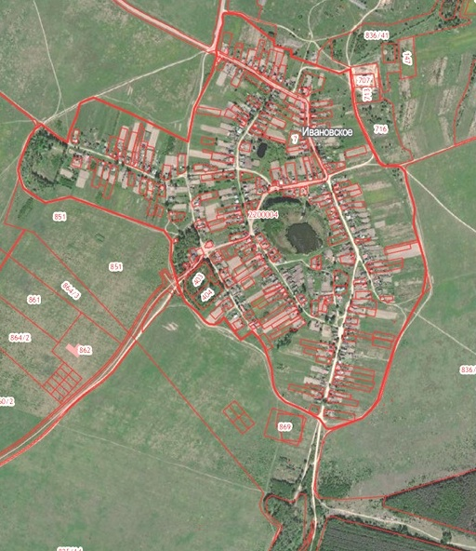

квартал
Южный

